优化训练11 功 功率 

一、选择题
1．(2015自贡中考)下列说法中正确的是( A )
A．用手从地面竖直提起水桶，手竖直向上的拉力对水桶做了功
B．提着水桶在路面上水平向前移动一段路程，手竖直向上的拉力对水桶做了功
C．抛出手的铅球在空中向前运动的过程中，推力对铅球做了功
D．用力推一辆汽车，汽车静止不动，推力在这个过程中对汽车做了功
INCLUDEPICTURE "../../../../../../../2017春课件制作%20芮华双/中考王%20%20河北物理Word/WP71.TIF" \* MERGEFORMAT 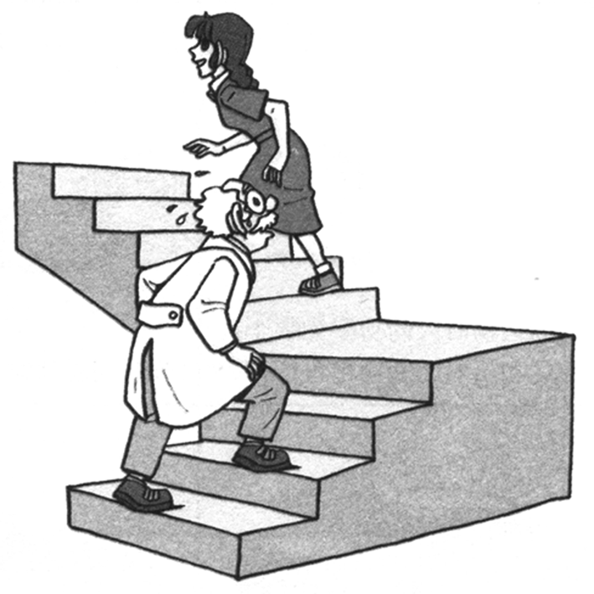
2．(2015石家庄28中中考模拟)如图所示，小丽和爷爷进行爬楼比赛。他们同时从一楼出发，爬到五楼，结果小丽先到达。已知小丽的体重比爷爷的体重小。下列说法正确的是( B )
A．爬到五楼时，小丽做的功比爷爷做的功多
B．爬到五楼时，爷爷做的功比小丽做的功多
C．小丽做功的功率一定比爷爷做功的功率大
D．爷爷做功的功率一定比小丽做功的功率大
3．(2016绵阳中考)一辆质量为1.4×10⁴ kg的小型压路机，以2 km/h的速度在路面上匀速行驶。在施工时可以等效为每次钢轮以2.5×10⁵ N的恒力垂直作用在路面上，下压路面的距离为1 mm，钢轮每秒钟压路25次。下列判断中正确的是(g取10 N/kg)( D )
A．压路机静止时对水平路面的压力是1.4×10⁴ N[来源:Z*xx*k.Com][来源:学+科+网]
B．压路机在5 min内通过的路程是200 m
C．压路机在1 min内对路面做功是3.7×10⁵ J
D．压路机在1 min内对路面做功功率是6.25×10³ W
4.
INCLUDEPICTURE "../../../../../../../2017春课件制作%20芮华双/中考王%20%20河北物理Word/C122.TIF" \* MERGEFORMAT 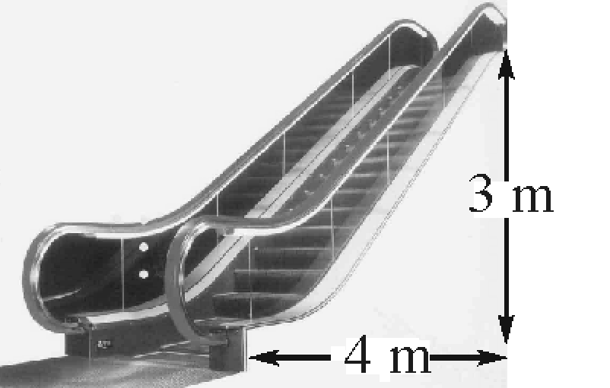
(2016唐山路北区二模)如图是某商场的自动扶梯部分几何尺寸，已知扶梯以1 m/s的速度匀速上行。质量为50 kg的小明站在该扶梯上从商场一楼到二楼，g取10 N/kg。则下列说法不正确的是( B )
A．扶梯对他做的功是1 500 J
B．扶梯对他做的功率是500 W
C．若站在扶梯上的人数增多，扶梯的效率将变大
D．若小明又相对扶梯以1 m/s的速度在扶梯上向上步行，他从一楼到达二楼所需的时间为2.5 s
二、填空及简答题
5．(2016天津中考)在水平地面上，工人师傅用100 N的力沿水平方向推着重为300 N的箱子匀速前进，5 s内移动了6 m。在这个过程中，地面对箱子的摩擦力为__100__N，推力做功的功率为__120__W。
6．(2016襄阳中考)王波同学帮父母搬家，现有30捆书籍，每捆书籍的质量为5 kg。王波想尽快将它们搬上10 m高处的新家。如图是王波可以提供的用于搬运物体的功率与被搬运物体质量之间的关系图象。由图可知，为了尽可能快地将这批书籍搬上新家，他每次应搬__3__捆。若每次下楼时间是上楼时间的一半，则他最快完成搬运任务并返回原地，所用的总时间为__450__s。(g取10N/kg)
INCLUDEPICTURE "../../../../../../../2017春课件制作%20芮华双/中考王%20%20河北物理Word/C121.TIF" \* MERGEFORMAT 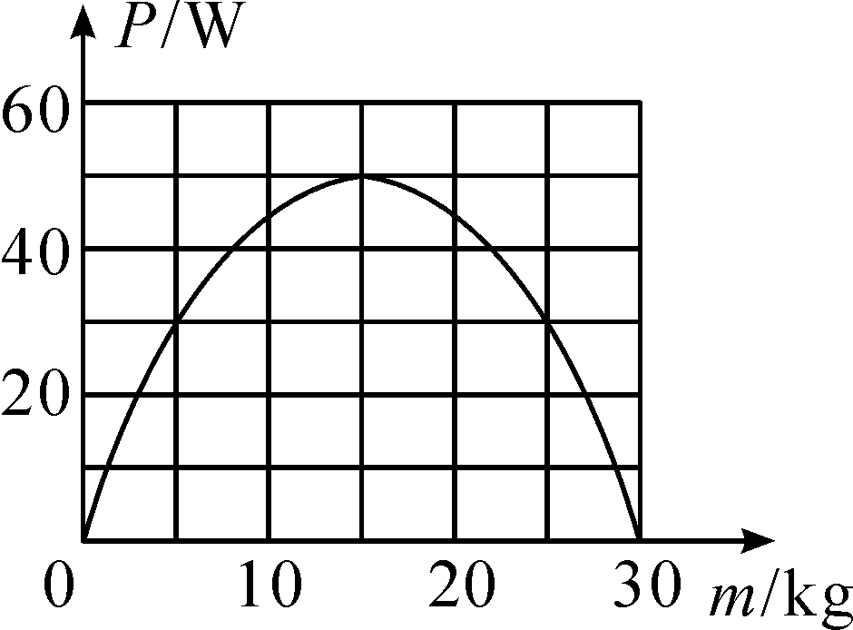(第6题图)
INCLUDEPICTURE "../../../../../../../2017春课件制作%20芮华双/中考王%20%20河北物理Word/C123.TIF" \* MERGEFORMAT 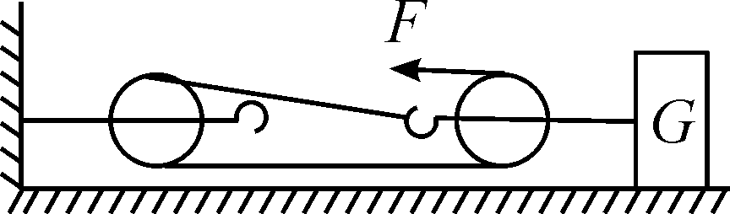(第7题图)[来源:学|科|网Z|X|X|K]

7．(2016河北四模)如图所示，物体G在水平拉力F的作用下做匀速直线运动，拉力10 s所做的功为600 J。在此过程中，物体向左移动了2 m，则拉力的功率为__60__W，拉力F的大小为__100__N，物体G所受的地面摩擦力大小为__300__N(滑轮各处的摩擦和轮重不计)。
三、计算题
8.
INCLUDEPICTURE "../../../../../../../2017春课件制作%20芮华双/中考王%20%20河北物理Word/C124.TIF" \* MERGEFORMAT 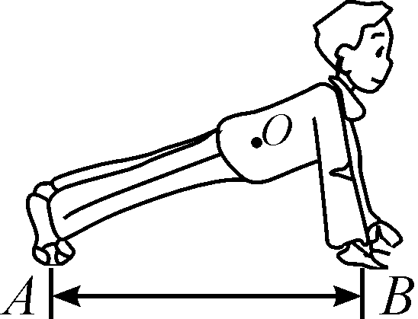[来源:Z_xx_k.Com]
(2014河北37题)小明做俯卧撑时(如图所示)，可将其视为一个杠杆，重心在O点，他将身体撑起时，地面对两脚尖的支持力为250 N，地面对双手的支持力为500 N，小明在1 min内做了30个俯卧撑，每次肩部上升的高度为0.36 m，则他1 min内克服重力所做的功为多少？
解：做一个俯卧撑时，肩部上升0.36 m，支持力对人做的功全部用来克服重力做功，即：W＝F_{手}h＝500 N×0.36 m＝180 J，所以做30个俯卧撑做功W′＝30×180 J＝5 400 J。[来源:学§科§网Z§X§X§K]

